
B LSTER-BODE
Jong Nederland Diessen
Seizoen 2014-2015-APRIL- Nummer 80
Naam bedrijf
Naam bedrijf
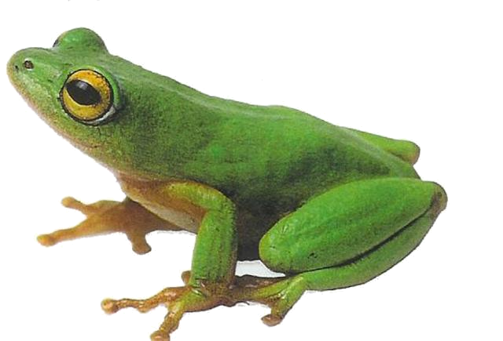

BOLSTER BODE
Deze maand hebben we niet heel veel nieuws te melden. Maar, nieuws of niet veel nieuws..de Bode komt toch!

Dat het vaak veel over dezelfde groepen gaat is te voorkomen door zelf ook wat in te zenden over je eigen groep! Verslagen, tekeningen..alles is welkom!

Veel leesplezier maar weer!

PS: Heb jij een 1 april (kikker in je bil) grapje uitgehaald? Op de Tetterapp van de vrijwilligers haalden we wel een grapje uit ☺
Er kwam een berichtje op dat op 1 april er een bijeenkomst zou zijn voor alle vrijwilligers. Er zouden proffesinals ons komen bijpraten hoe we om moeten gaan met ouders en leden die getruamatiseerd waren door de stop van K3. Een paar vrijwilligsters dachten even dat het echt was..even maar! Al snel werd duidelijk dat het toch echt een grapje was!

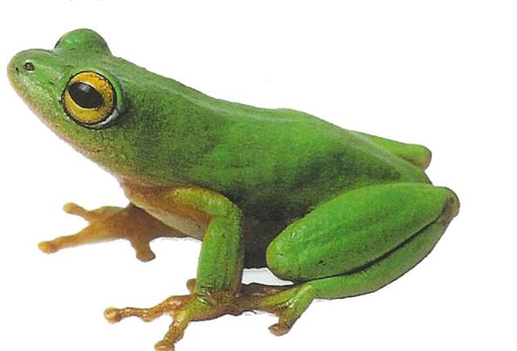

We balen er van, en niet een beetje ook! Dit seizoen is al 4x het bos opgeruimd en het blijft een bende. ( 2 vuilniszakken afval per keer is veel voor een hectare bos). Ook binnen komen we geregeld afval tegen wat niet nodig os.

Als vereniging zijn we ons er van bewust dat er nog bouwmateriaal staat, we zijn ook nog bezig met o.a. het kampvuurkuil project. Maar, we doelen op wat anders.

Snoeppapier, lege zakjes van de chips, plastic bekertjes maar ook blikjes van energie drankjes en alcohol komen we tegen en sigaretten peuken in het bos en op de pad. Nat wc papier binnen in de wasbakken, kauwgom onder de tafels en snoeppapiertjes tussen de kussens van de banken..

Moet dit nou echt zo?? Bij de Bolster komt zo af en toe hangjeugd, maar ook na het groepdraaien komen we afval in het bos tegen van onze eigen leden ( en vrijwilligers??)

Vanuit de huurders komen er klachten en diegene die het opruimen, vinden het ook wel voort genoeg.

Wat gaan we hier aan doen? Ons idee is, we gaan niet wijzen naar elkaar. “Het is niet van ons, het zal wel van..zijn”, daar hebben we niets aan.
Ruim mee op en begin er al mee, om het niet op de grond te gooien.

De huur is onze grootste inkomst waardoor we de contributie laag kunnen houden. Laten we er samen voor zorgen dat huurders tevreden zijn en wij zelf ook kunnen genieten van een schoon bos en schone Bolster.

MOET DIT NOU ECHT ZO??
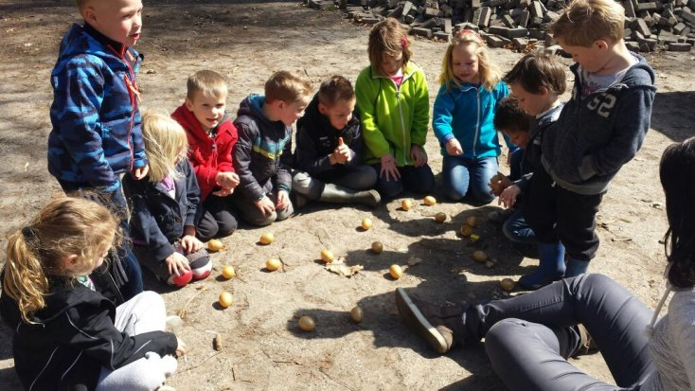
UIT DE GROEP MINIOREN
In mei leggen “alle” vogels een ei, maar een Minioor in april, heeft lekker een eigen wil!
Met de Minioren draaiden alles om EIEREN. Op 18 april kwamen weer een hoop fanatieke kleuters naar de Bolster!

Eieren zoeken, raden wat er uit een ei komt, ei memorie, een parcours, vogels tekenen en een nest bouwen…en de tijd was weer om!

Bommetje vol programma, maar ontzettend leuk!

De plastic eieren van de EMTE actie kwamen weer goed van pas! Wat kun je daar leuke dingen mee doen! Door verschillende kleine voorwerpen er in te doen, konden we memorie spelen. Ze werden ingezet in een parcours waarbij de eieren netjes op een lepel moesten blijven liggen en natuurlijk is (paas) eieren zoeken altijd leuk!

Foto’s staan op: fotoalbum.eu/miniorendiessen

UIT DE GROEP KNERTEN

4 april speelden we een wijkspel met de Minioren. Jacqueline kwam ons daarbij helpen. We mochten een paashaaspak van haar lenen en ze was “post” in het spel. In groepjes mochten de Knerten op zoek gaan naar “de post” die de “paasei fabriek” moest voorstellen. Vanuit die post moesten ze eieren smokkelen naar de paashaas die ook in de wijk was. De strenge, vervelende Kerstvrouw ( die eigenlijk altijd heel aardig is in het gewone leven ;-)) kon de eieren stelen van de kinderen. Spannend was het wel! Maar, er is ook veel gelachen onderweg! De Kerstvrouw vond natuurlijk niet alle, goed opgeborgen eieren!

11 April miezerde het maar dat hield ons niet tegen om een speurtocht te lopen. Dapper namen de kinderen het besluit dat ze “echt zelf wel de weg wisten” en we hoefden hen alleen maar te volgen. De kaart was in stukken verdeeld en bij verschillende punten in de route kregen ze het volgende kaartje voor het volgende deel.
We zijn niet een keer verkeerd gelopen en kwamen uit bij de fiets hut van Wil en Diet in de Watermolenweg. Niemand van de Knerten kende deze plek en ze keken dan ook even nieuwsgierig rond voor we de koeken en pakjes drinken er bij pakten.

18 April was het Maxiorendag in Eindhoven. Femke en Floor maakten een mooi verslag van deze dag wat verderop in deze Bode is terug te vinden. ( dank je wel meiden!)
De vrijwilligers van Eindhoven waren ziek geworden van te veel snoepen en zochten een medicijn. Dat medicijn kregen ze niet, dus moest het zelf gemaakt worden. De Maxioren gingen spellen spelen in de wijk waarbij ze ingedienten konden verdienen.
Mooi op tijd haalden ze alles op waarna alle poeders en sapjes gemixd konden worden. De vrijwilligers knapten gelukkig snel op na een hapje medicijnen!

Traditie getrouw organiseerden we ook dit seizoen een “Knert mama dag”. Een tijdje terug stuurden we alle mama’s een uitnodiging en een lijstje met tips over de ochtend. In plaats van een stoutstoel gingen we een liefstoel met ze maken.
Marja van Dinter schonk ons stoelen ( via Facebook aangekomen) en deze werden prachtig geverfd, beplakt en bespoten door de creatieve mama’s en Knerten. 25 april kan weer de geschiedenisboeken in als een geslaagde Knert Mama dag ;-)

Van alle activiteiten staan de foto’s online op: fotoalbum.eu/jndknerten

Foto’s staan op: fotoalbum.eu/jndknerten

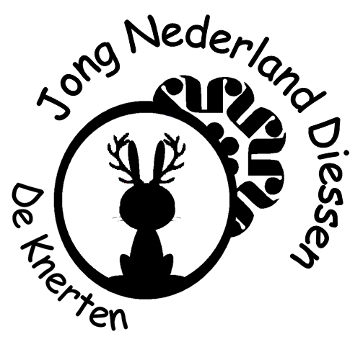

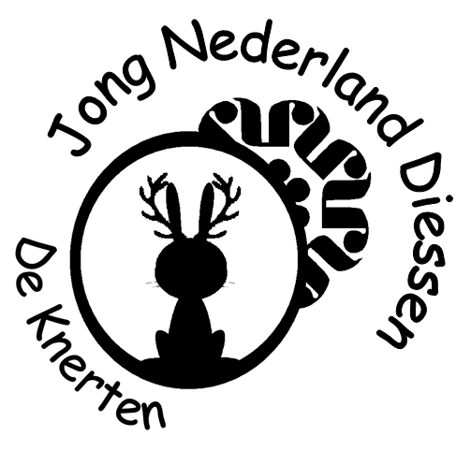

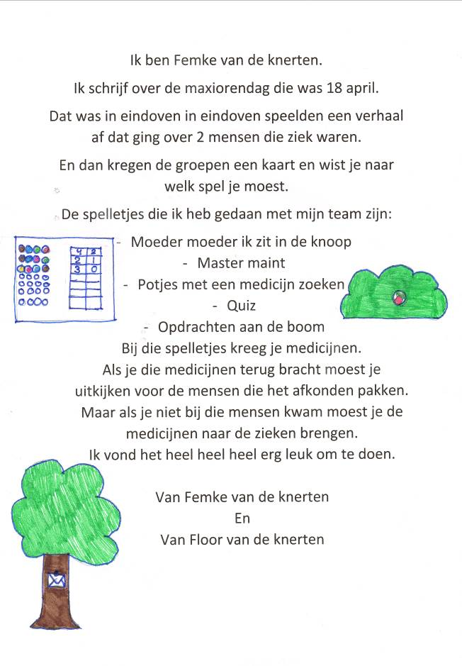
KNERTEN

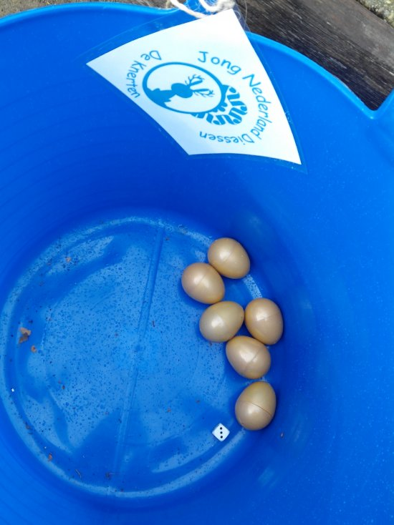
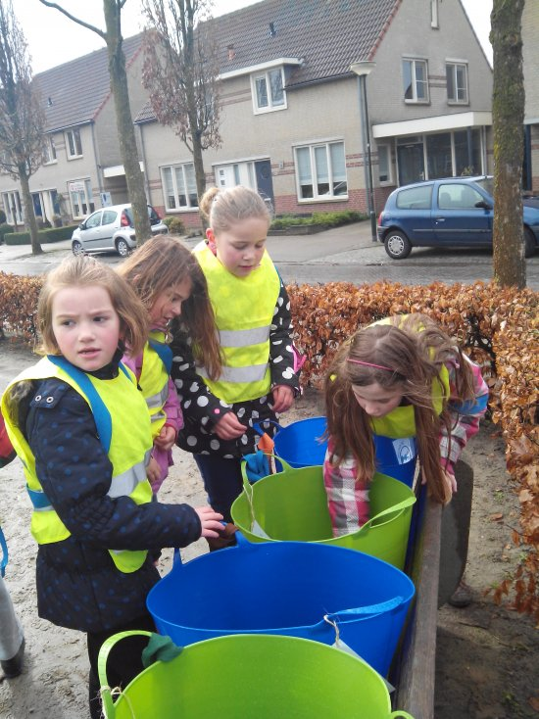
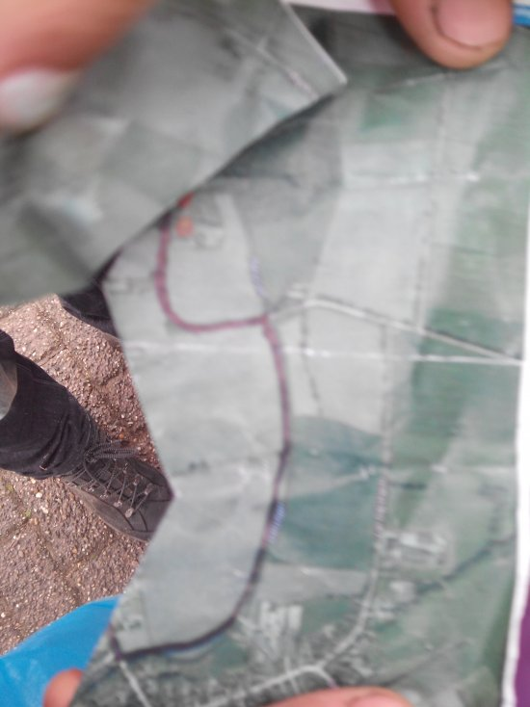
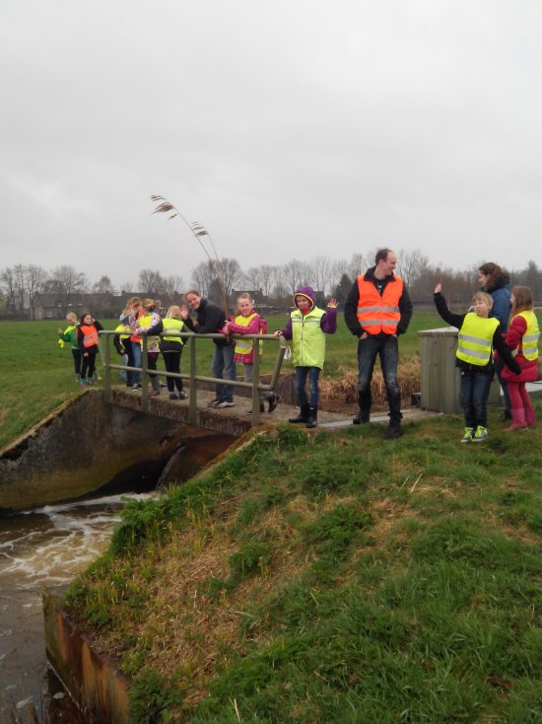
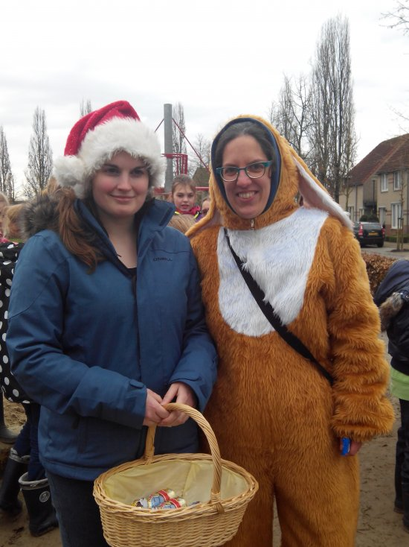
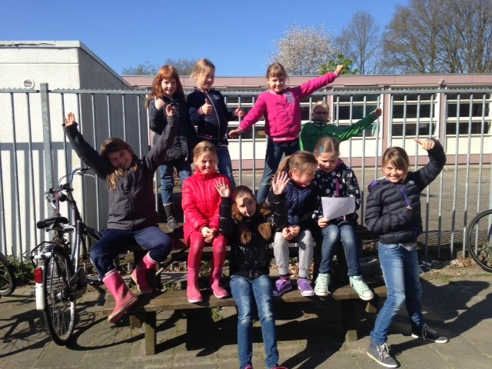
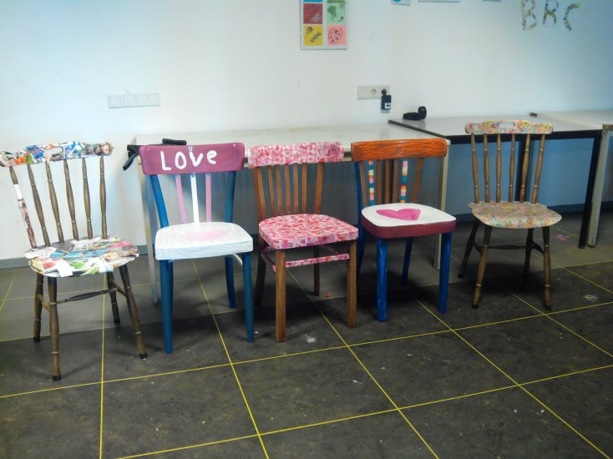

De Maxiorendag, 18-04-2015
KNERTEN
De Maxiorendag was in Eindhoven.

We gingen zitten en de zieke mensen zeiden dat we op moesten passen voor fietsers met een tas. Toen gingen we naar buiten en gingen een spel spelen. Als eerste ging ons groepje een opdracht doen en wij moesten over elkaar springen en toen keken we in het zakje. Helaas, er zat niks in maar toen gingen we verder met de vossenjacht en vroegen aan Kim waarom er niks in zat. Kim vertelde ons waarom er niks in het zakje zat en toen gingen we zoeken naar een spel en vonden heel veel spellen. Maar op het laatst kwam er een fietser. We zeiden dat we een spel zochten, maar we hadden dat spel net gedaan. Hij zei dat we die kant op moesten. Toen gingen we een rondje lopen en toen gingen we terug naar die plek waar we net de weg hadden gevraagd en hij fietste daar gewoon en toen zei onze leider van ons groepje: “we moeten die kant op”. Toen gingen we in een steeg en keken we steeds om het hoekje van de steeg maar hij bleef daar fietsen, dus we zochten een andere weg. Toen we er waren gingen alle groepjes bij elkaar zitten. We konden ingrediënten verdienen en de zieke mensen gingen de ingrediënten mengen in een bak en een van de zieke mensen nam een paasei en at het op en de andere mensen namen een slok van de ingrediënten in de bak en toen hoopten dat ze beter worden en dat was mijn verhaal over Maxiorendag. Het was een leuke dag.
EINDE
Gemaakt door Esmee van Korven
UIT DE GROEP: BOSBENGELS
De Bosbengels begonnen deze maand met spelletjes in het thema pasen en paaseieren zoeken. De paashaas kwam zelfs op bezoek. De leiding was zelf ook zo enthousiast dat we helaas vergeten zijn om foto's te maken deze bijeenkomst.

Wat was het 10 april een mooie voorjaarsdag. Ook bij de Bolster was het warm. Na een potje slingertikkertje en pakkertje was de fut er echt uit bij de kinderen. Na een korte pauze lekker gaan spelen in het bos. Wat doe je dan zoal? Naar aanleiding van een verhaaltje een fantasie beest maken met materialen uit het bos. Een dieren hotel maken of je probeert een boomstam uit te graven. En ondertussen stel je heel veel vragen. Weten jullie bijvoorbeeld waarom een pissebed, pissebed heet?

17 april gingen we voor de eerste keer buiten het terrein van de Bolster groepdraaien. We liepen een speurtocht in de voorjaarszon. Onderweg was er natuurlijk ook even tijd om op ons gemak iets te drinken en te snoepen.

Ondanks de sponsorloop van school in de ochtend van de 24ste waren de kinderen 's middags toch nog fit genoeg om deel te nemen aan onze eigen Bosbengel koningsspelen. Het rood - wit - blauwe en oranje team streden tegen elkaar. De score ging gelijk op en ook de bonuspunten voor sportiviteit en samenwerking werden eerlijk verdeeld.

De Bosbengel vrijwilligsters Rosanne en Jacqueline organiseerden een informatie avond voor de ouders van hun leden.

De opkomst was goed. Verschillende moeders zijn gekomen om te luisteren naar de presentatie en om vragen te stellen.

Sommige dingen lijken vaak van zelfsprekend maar zijn dat niet. Waarom gaan we bijvoorbeeld een week op kamp, ook al met de jongste groep?
Wat houd een zwemfestijn in en waar kun je heen met vragen en of opmerkingen.

Ook werd deze avond nog een keer benadrukt dat de groep op zoek is naar een nieuwe (extra) vrijwilliger. Tot deze gevonden is draait Kim mee groep.

De nieuwe groep 3 kinderen zullen in het nieuwe seizoen aansluiten bij de huidige groep.!
INFO AVOND

